

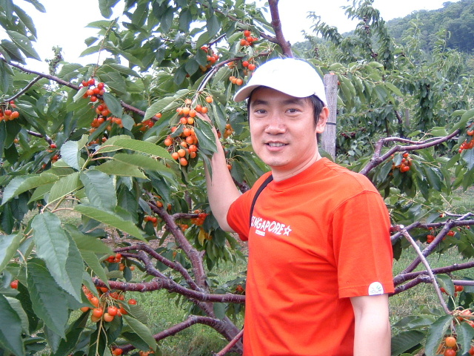

**尊敬的顾明磊家属:**

惊悉我们的校友顾明磊先生因病不幸逝世, 我们深感悲痛。值此悲痛之际，江南大学北美校友会谨代表全体学习，生活，和工作在北美的校友向顾明磊先生家属表示最沉痛地悼念和最深切地慰问。

顾先生1990年考入无锡轻工业学院 (现江南大学) 自动化系 ，大学四年中他一直担学生会干部，深得老师和同学的信任。毕业时学校因品学兼优留校担任老师。直至2000年，在无锡工作了整整10年。在江大期间，他为中国电子自动化工业的发展和人材的培养倾注了大量的精力。他治学严谨，学识渊博，对学生更是教书育人，孜孜不倦。来加后，他吃苦耐劳，创业成功，成绩斐然。近年来，他积极参与在加拿大的北美校友会活动，他的阳光笑脸，他的矫健身影， 使我们难以忘怀。明磊今天离开了我们，但他的业绩，他的形象，将永远活在他的学生和校友心中。

籍此机会我们恳请杨萍女士及家人节哀保重！

顾明磊先生永垂不朽！

**江南大学北美校友会**

**2013年8月24日加拿大**

j0281904